玉溪一中2015-2016学年下学期高二年级第二次月考
物理学科试卷
命题人：李伟、谢占凯
- 单项选择题(每题4分，共28分)
- 昆明高铁南站最快将于今年6月30日正式投入运营。届时，从昆明乘坐高铁去到上海只要8个小时。新建沪昆高铁线路云南段长184.7 km，设计时速350公里。针对题中的相关信息，下列说法正确的是：
- 计算高铁通过某一山洞时间时，可将高铁看成质点
- 高铁速度显示屏上显示的是瞬时速率
- 题中所给的高铁设计时速350公里是指平均速度
- 题中所给的的“184.7 km" 指的是位移大小

- 下列说法正确的是：
A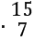N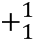H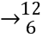C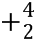He是α衰变方程 BH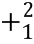H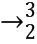He+γ是γ衰变方程
C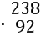U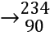ThHe是核裂变反应方程 DHe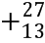Al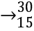P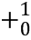n是原子核的人工转变方程

- 甲物体从高处自由下落时间t后，乙物体从同一位置自由下落，在甲、乙都未落地前，以甲为参照物，乙物体的运动状态是：
A．相对静止 B．向上做匀速直线运动
C．向下做匀速直线运动 D．向上做匀变速直线运动

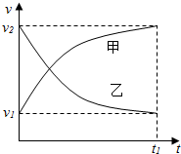
- 甲乙两汽车在一平直公路上同向行驶。在t=0到t=t₁的时间内,它们的v-t图像如图所示。在这段时间内：
A.汽车甲的平均速度比乙的大
B.汽车乙的平均速度等于（ν₁+ν₂）/2
C.甲乙两汽车的位移相同
D.汽车甲的加速度大小逐渐减小，汽车乙的加速度大小逐渐增大

- 关于天然放射现象，下列说法正确的是：
A.射线是由氦原子核衰变产生 B. β射线是由原子电离产生
C.射线是伴随着α或β衰变产生 D. 加热可以改变放射性元素的半衰期

- 下列说法正确的是：
A. 在光电效应现象中，入射光的强度越大，光电子的最大初动能越大
B. 汤姆生通过α粒子散射实验提出了原子核式结构模型
C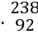U衰变为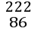Rn要经过4次α衰变和2次β衰变
D. 玻尔原子理论不仅能解释氢原子光谱， 而且也能解释其他所有原子光谱

- 一旅客在站台候车线处候车，若动车一节车厢长18米，动车进站时可以看做匀减速直线运动。他发现4 s内动车从他跟前驶过3节车厢，而在接下来的2s内驶过1节车厢。则该动车的加速度大小为：
A.1 m/s² B.1.5 m/s² C.2.5 m/s² D.3m/s²

- 多项选择题（选对每题4分，漏选每题2分，错选不得分，共20分）
- 如图为氢原子能级示意图的一部分，则氢原子：
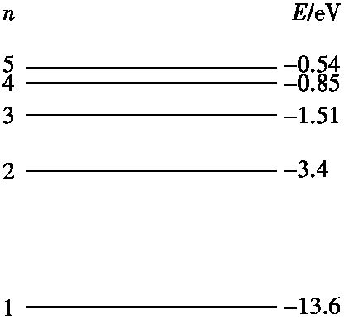
A. 从n=4能级跃迁到n=3能级比从n=3能级跃迁到n=2能级辐射出电磁波的波长长
B. 从n=5能级跃迁到n=1能级比从n=5能级跃迁到n=4能级辐射出电磁波的速度相同
C. 处于不同能级时，核外电子在各处出现的概率是一样的
D. 从高能级向低能级跃迁时，氢原子核一定向外放出能量

- 一物体自空中的A点以一定的初速度竖直向上抛出，2s后物体的速率变为10m/s，则关于物体此时的位置和速度方向的说法可能正确的是：（不计空气阻力，g = 10m/s²）
- 在A点处，速度方向竖直向上
- 在A点上方40m处，速度方向竖直向上
- 在A点上方40m处，速度方向竖直向下
- 在A点处，速度方向竖直向下

- 如图所示，在光滑的水平面上放有一物体M，物体上有一光滑的半圆弧轨道，轨道半径为R，最低点为C，两端A、B等高，现让小滑块m从A点静止下滑，在此后的过程中，则：
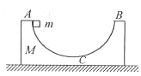
A. M和m组成的系统机械能守恒，动量守恒
B. M和m组成的系统机械能守恒，动量不守恒
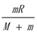
C. m从A到C的过程中M向左运动，m从C到B方向运动的过程中M向右运动
D. m从A到C的过程中，M运动的位移为

- 关于原子核的结合能，下列说法正确的是：
A. 原子核的结合能等于使其完全分解成自由核子所需的最小能量
B. 一重原子核衰变成α粒子和另一原子核，衰变产物的结合能之和一定大于原来重核的结合能
C. 铯原子核Cs) 的结合能小于铅原子核Pb) 的结合能
D. 比结合能越大，原子核越不稳定

- 将甲乙两小球先后以同样的速度在距地面不同高度处竖直向上抛出, 抛出时间相隔2 s, 它们运动的v-t图像分别如直线甲、乙所示。则：
- t=2 s时，两球高度相差一定为40 m
- t=4 s时，两球相对于各自抛出点的位移相等
- 两球从抛出至落到地面所用的时间间隔相等
- 甲球从抛出至达到最高点的时间间隔与乙球的相等
- 填空题（每空2分，共12分） .
- 一个静止的钚核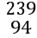Pu自发衰变成一个铀核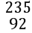U和另一个原子核X，并释放出一定的能量. 其核衰变方程为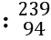Pu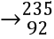U+X。
- 方程中的“X”核符号为 ；
- 钚核的质量为239. 052 2 u，铀核的质量为235. 043 9 u，X核的质量为4. 002 6 u，已知1 u相当于931 MeV，则该衰变过程放出的能量是 MeV；（保留3位有效数字）
（3）假设钚核衰变释放出的能量全部转变为铀核和X核的动能，则X核与铀核的动能之比是 。

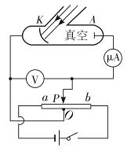
- 如图所示是研究光电效应的实验装置，某同学进行了如下操作：
（1）用频率为ν₁的光照射光电管，此时电流表中有电流。调节滑动变阻器，将触头P向 端滑动（选填“a” 或“b” ），使微安表示数恰好变为零，记下电压表示U₁。
（2）用频率为ν₂的光照射光电管，重复①中的步骤，记下电压表示数U₂。已知电子的电量为e，由上述实验可知，普朗克常量h= （用上述已知量和测量量表示）。
（3）关于光电效应，下列说法正确的是（ ）
A．光照时间越长光电流越大
B．入射光的光强一定时，频率越高，单位时间内逸出的光电子数就越多
C．金属钠的每个电子可以吸收一个或一个以上的光子，当它积累的动能最够大时，就能逸出金属
D．不同频率的光照射同一种金属时，频率越高，光电子的最大初动能越大

- 计算题（共40分）
- （12分）如图所示，光滑水平面上有一平板车，平板车上固定一竖直的直杆，杆的最高点O通过一长为L的轻绳栓结一个可视为质点的小球，小球的质量为小车（包括杆的质量）质量的一半，悬点O距离地面的高度大于L，轻绳水平时，小球与小车的速度均为零。释放小球，当小球运动到最低点时，设球下摆后不会与杆相碰。重力加速度为g，求：
（1）小球到最低点时的速度；
（2）小球从释放到最低点的过程中，小车向右移动的距离。

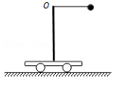

- （14分）甲车以10m/s的速度在平直公路上匀速行驶，乙车以4m/s的速度与与甲车平行同向做匀速直线运动，甲车经过乙车旁边开始以0.5m/s²的加速度刹车，从甲车刹车开始计时，求：
（1）乙车在追上甲车前，两车相距的最大距离；
（2）乙车追上甲车所用的时间。

- （14分）x如图所示，光滑水平的固定平台中央放有物体A和B，两者彼此接触。物体A的上表面是半径为R的半圆形轨道，现使一物体C从与圆心的等高处由静止沿半圆轨道下滑，已知A、B、C的质量均为m。在运动过程中，A、C始终接触，求：
⑴ 物体A和B刚分离时，B的速度；
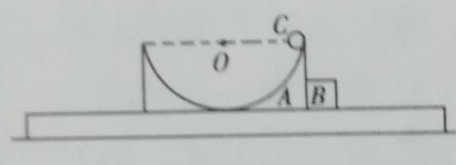
⑵ 物体A和B分离后，物体C所能到达轨道上距轨道最低点的最大高度。

第二次月考答案
1-5BDBAC 6-7CB 8AB 9BD 10BD 11ABC 12BD
13:He E=（239. 052 2 u-235. 043 9 u-4. 002 6 u）×931 MeV=5. 31 MeV. 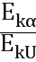=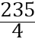=58. 75
14:a端 h=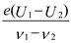 D
15：（1）设小车质量为2m，小球质量为m。设水平向左为正方向，小球摆到最低点速度大小为V₁，小车速度大小为V₂。则：mV₁-2mV₂=0 mgL=mV₁²/2+2mV₂²/2 联立上式得：V₁= V₂=Error: Reference source not found
故小车的速度为：Error: Reference source not found
- 小球摆到最低点的过程中，假设所用时间为t，小球和小车相对于地面的水平位移分别为X₁、X₂。则：mV₁t=2mV₂t即：mX₁=2mX₂，同时X₁+X₂=L。联立得X₂=L/3
16:(1)甲乙两车速度相等时，间距最大。则V_{乙}=V_{甲}-at求得所用时间t=12s
间距ΔX=V_{甲}t-at²/2-V_{乙}t=36m
- 设甲车减速到零所用时间为t₁，则t₁=V_{甲}/a=20s
t₁内甲车所走位移X_{甲}=V_{甲}t₁/2=100m，乙车所走位移为X_{乙}=V_{乙}t₁=80m
此后乙车还需运动的时间t₂=（X_{甲}-X_{乙}）/V_{乙}=5s
故总时间t=t₁+t₂=25s
17：（1）设水平向左为正方向，C到最低端时AB刚好要分离且AB速度相同，设此时B速度大小为V_{AB}，C速度大小为V_{c},则在C从开始下滑到最低点过程中对ABC三个物体构成的系统有：mV_{c}-2mV_{AB}=0 mgR=mV_{c}²/2+2mV_{AB}²/2 联立上式求得：V_{AB}=Error: Reference source not found
- 从AB分离到C滑到轨道最高点(此时AC共速)过程中,设最高点高度为h，对AC两物体构成的系统有：mV_{c}-mV_{AB}=2mV_{AC} mV_{c}²/2+mV_{AB}²/2=2mV_{AC}²/2+mgh 联立上式求得：h=3R/4

